 | МБОУ «Гимназия № 20 имени Абдуллы Алиша » |  |  | ДРУЖБА |  |  | Март, 2022 года
 | 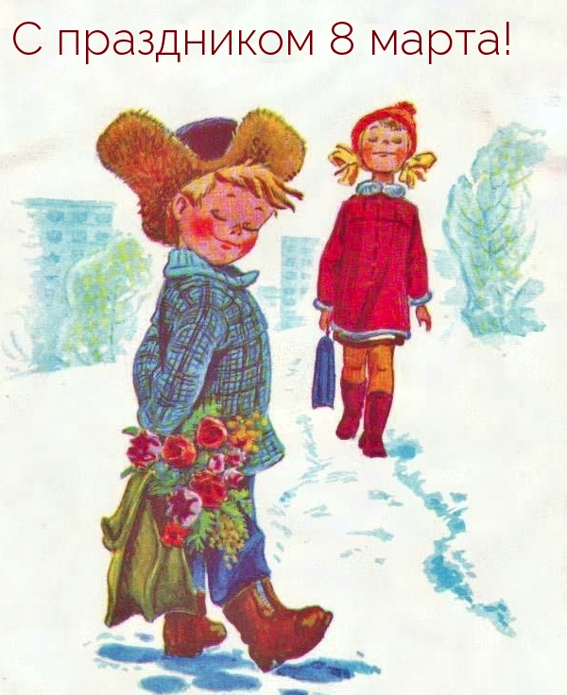 Д у с л ы к 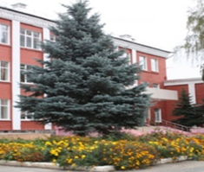
 | Җыр фестивале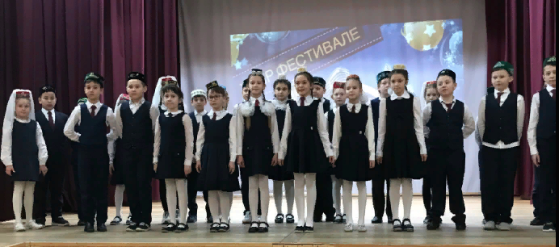11.03.2022 көнне гимназиядә Мәдәни мирасны саклау елы кысаларында традицион " Җыр фестивале" узды. Ул быел VII тапкыр уздырылды, чара татар халкының мәшһүр җырчысы Илһам Шакиров иҗатына багышланды. 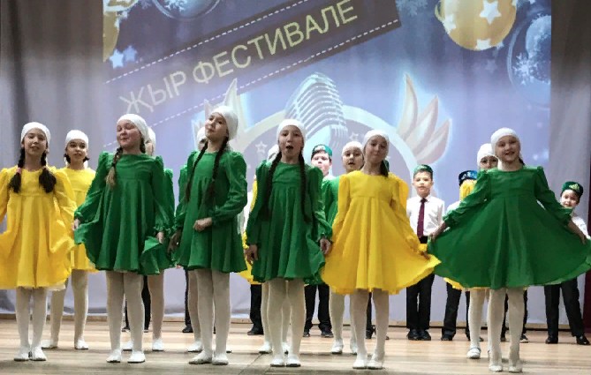 Бу чарада укучыларыбыз бөек җырчы репертуарыннан җырлар, шулак ук татар халык җырларын башкардылар. Һәр сыйныф зур әзерлек күрсәтте. 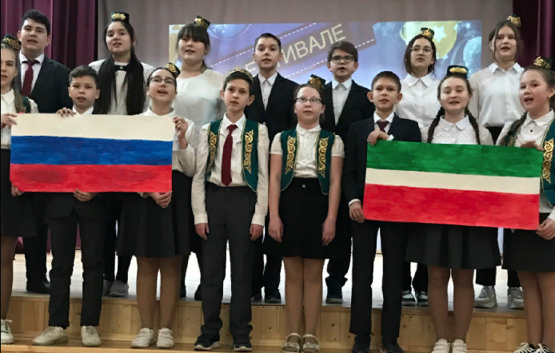 Балалар халык җырларын биюләр белән җанландырып бик матур итеп башкардылар. Бу фестиваль генә түгел, чын бәйрәм булды. Һәр сыйныф Дипломнар гына түгел, ә баллы күчтәнәчләр дә алды.  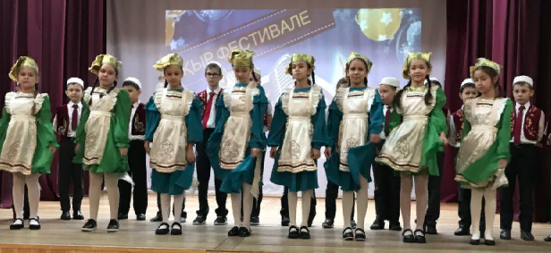 |  | Язучы белән очрашу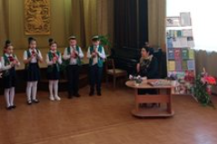  16.03 көнне гимназия укучылары шагыйрә, С.Сөләйманова, А.Алиш премияләре лауреаты, Татарстан Республикасының сәнгать эшлеклесе Эльмира Шщрифуллина белән очраштылар.  Әдәби- музыкаль кичәдә укучылар гына түгел, язучы үзе дә шигырьләрен укыды, балаларның сорауларына җавап бирде.Чара җыр- биюләр белән үрелеп барды. Курайчылар ансамбленең чыгышы да Э.Шәрифуллинаның күңеленә хуш килде  .  |  | 21 март -Нәүрүз бәйрәме һәм Бөтендөнья Шигърият көне  21 март- Нәүрүз бәйрәме һәм Бөтендөнья Шигърият көне. Элек-электән татар халкы үзенең көн-күренешен, үзен борчыган, шатландырган һәр нәрсәне җырга-моңга салган. Халыкның тарихын беләсең килсә, аның җырларын тыңла, дип юкка гынап әйтмиләрдер шул. «Эх, алмагачлары!» – дуслык, бер-береңне ярату, хөрмәт итү турындагы җыр. Ул татарларның яратып башкарыла торган иң популяр җырларының берсе. Солдатка озату, туй мәҗлесе, Сабантуй кебек милли бәйрәм-чаралар бу җырдан башка узмаган. Бүгенге көндә дә ул Татарстанда гына түгел, татарлар күпләп яшәгән башка төбәкләрдә җырлана. Ул оптимистик рухта, күңелле итеп башкарыла торган җыр, сүзләре дә бик мәгънәле.  Бүген балалар Нәүрүз бәйрәменең йолалары, үзенчәлекләре турында сөйләштеләр, Бөтендөнья Шигърият көне уңаеннан һәр дәрестә шигырьләр укыдылар.
 Серле галәм 
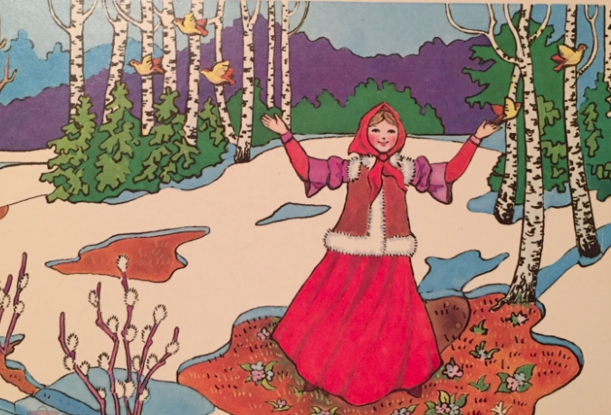Весна!  Хандра с тоскою отступают!  Весна в окошко к нам стучит!  И ветер теплый прилетает  И радость всем он нам сулит!  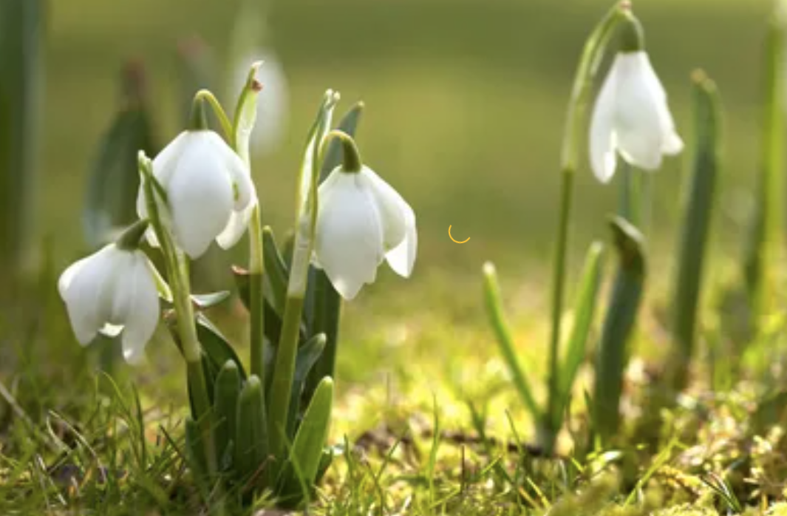  И ветерок на ушко шепчет,  В гости к нам пришла Весна!  Нам вместе нужно ее встретить  Чтоб радость принесла она.  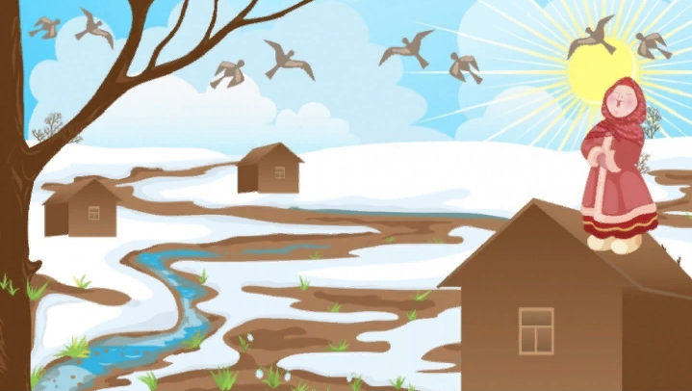  И вместе мы кричим «Весна!»  И вместе мы её встречаем.  И любим мы когда она  Своим теплом нас озаряет.  Шигапова Малика,  ученица 6в класса  Учитель Хафизова Л.К |  | День защиты Земли    Примерно 200 тысяч лет назад в результате эволюции, на Земле появился Homo Sapiens. На начальном этапе, человек разумный следовал законам природы, почитал планету и жил с ней в гармонии и согласии. В XX веке, произошла техническая революция, которая оставила неизгладимый след в истории человечества. Гармоничные и взаимосвязанные отношения человека и природы, а также заботливое отношение к планете отошли на второй план. Научно-технический прогресс стал причиной ухудшения экологического состояния природы, так как производство техники, активная работа заводов привела к серьезному разрушению планеты. Чтобы бороться с проблемой, человечество выбрало специальный праздник "День защиты Земли".  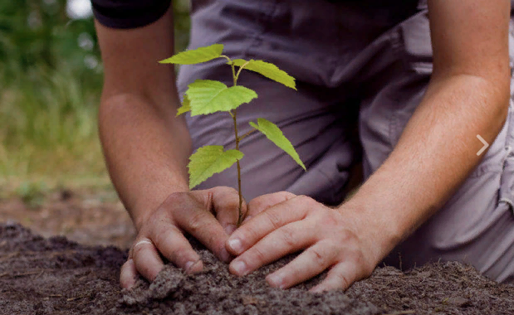  Праздник Земли отмечают во всем мире 30 марта. |  |  |  | Всемирный день кошек  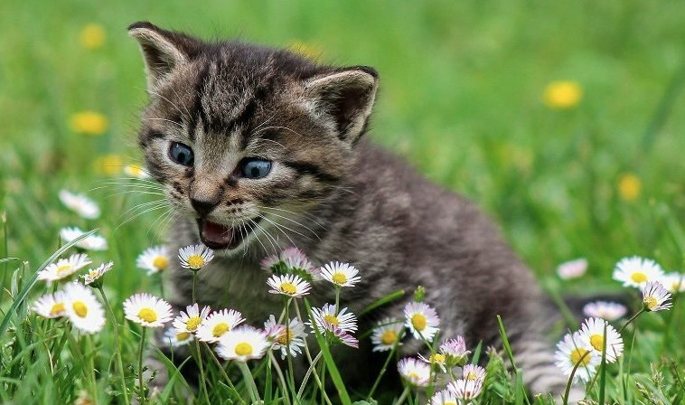  Всемирный день кошек не случайно стал международным праздником: эти четвероногие питомцы наиболее любимы большинством жителей планеты. Кошки улучшают жизнь людей уже самим своим присутствием. Они создают благоприятный микроклимат в доме, привносят в него уют, размеренность и спокойствие. Многие столетия коты живут рядом с человеком, деля с ним печали и радости. В благодарность за это и был учрежден Всемирный день кошек. 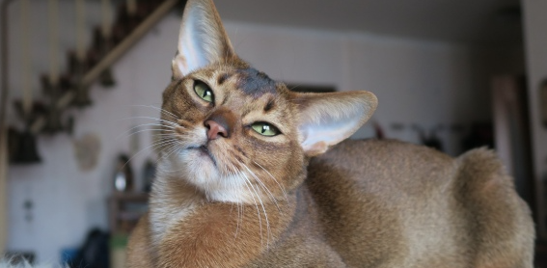  Во многих странах коты и кошки состоят на государственной службе. Они работают в складских помещениях и спасают зерно от мышей, а также охраняют от грызунов экспонаты в музеях. За свою доблестную службу на протяжении нескольких лет животные удостаиваются специальной премии. Пожизненная пенсия им назначается в виде хорошего довольствия — молока и мяса.  Баш мөхәррир: Р.М.Арсланова Редколлегия: АрслановаР.Ф. Мәктәп үзидарәсе. Укучыларның фәнни оешмасы. Гамәлгә куелды Март, 2022 ел сәг. 16.00, тираж 200 данә

